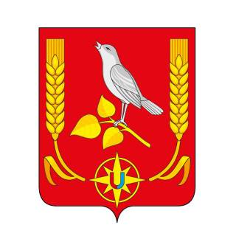

МУНИЦИПАЛЬНЫЙ РАЙОН
«ЖЕЛЕЗНОГОРСКИЙ РАЙОН» КУРСКОЙ ОБЛАСТИ

АДМИНИСТРАЦИЯ
ЖЕЛЕЗНОГОРСКОГО РАЙОНА КУРСКОЙ ОБЛАСТИ

ПОСТАНОВЛЕНИЕ
27.12.2023 года № 1018
г. Железногорск

Об установлении расходных обязательств, связанных с реализацией
мероприятий муниципальной программы «Развитие культуры в муниципальном районе «Железногорский район» Курской области

В соответствии со статьей 86 Бюджетного кодекса Российской Федерации, Федеральным законом от 06.10.2003г. №131-ФЗ «Об общих принципах организации местного самоуправления в Российской Федерации»:
1. Установить расходные обязательства, связанные с реализацией мероприятий 1. «Сохранение и развитие самодеятельного искусства, традиционной культуры и киновидеообслуживания населения» предусмотренных Подпрограммой 1 «Искусство» муниципальной программы «Развитие культуры в муниципальном районе «Железногорский район» Курской области» на обеспечение развития и укрепления материально-технической базы домов культуры в населенных пунктах с числом жителей до 50 тысяч человек - Кармановского сельского Дома культуры - филиала МКУК «Железногорский КДЦ» согласно приложению к настоящему постановлению.
2. Директору МКУ «ЦБУ Железногорского района» (Юсиной Е.В.) обеспечить исполнение расходных обязательств, указанных в пункте 1 настоящего постановления, в пределах средств предусмотренных в бюджете муниципального района «Железногорский район» Курской области на 2024год в рамках реализации мероприятий «Сохранение и развитие самодеятельного искусства, традиционной культуры и киновидеообслуживания населения» предусмотренных Подпрограммой 1 «Искусство» муниципальной программы «Развитие культуры в муниципальном районе «Железногорский район» Курской области»
3. Контроль за исполнением настоящего постановления оставляю за собой.
4. Постановление вступает в силу со дня подписания.

Глава Железногорского района А.Д.Фролков

Приложение к постановлению
Администрации Железногорского
района Курской области
от 27.12. 2023г. №1018

РАСПРЕДЕЛЕНИЕ
расходных обязательств на обеспечение развития и укрепления материально-технической базы домов культуры в населенных пунктах с числом жителей до 50 тысяч человек в Железногорском районе Курской области в рамках реализации мероприятий «Сохранение и развитие самодеятельного искусства, традиционной культуры и киновидеообслуживания населения» предусмотренных Подпрограммой 1 «Искусство» муниципальной программы «Развитие культуры в муниципальном районе «Железногорский район» Курской области»

№ п/п | Наименование объекта | на обеспечение развития и укрепления материально-технической базы домов культуры в населенных пунктах с числом жителей до 50 тысяч человек
1 | Муниципальное казенное учреждение культуры
 |  | Областной бюджет | 500,00
 |  | Местный бюджет | 25,00
2 |  | ИТОГО: 525,00

